Hormonální soustava
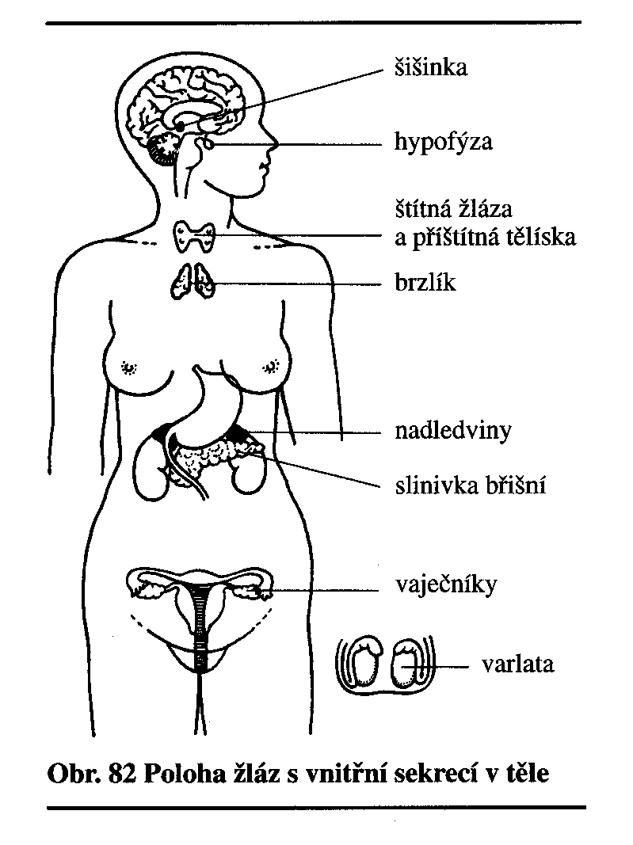
Doplňuje činnost nervové soustavy, řídí činnost lidského těla, bez ní by nefungovalo správně.
V lidském těle jsou žlázy (viz. obrázek), které vytvářejí a do krve vylučují látky zvané hormony. Ty ovlivňují např. růst, hospodaření s vodou v těle, střídání spánku a bdění, dospívání…. Nejdůležitější je podvěsek mozkový – hypofýza. V něm vzniká růstový hormon a také řídí činnost ostatních žláz.

